Nombre del Proyecto:
SeedChain
Nombre del Equipo:
GARDEN’S
Insertar el logotipo
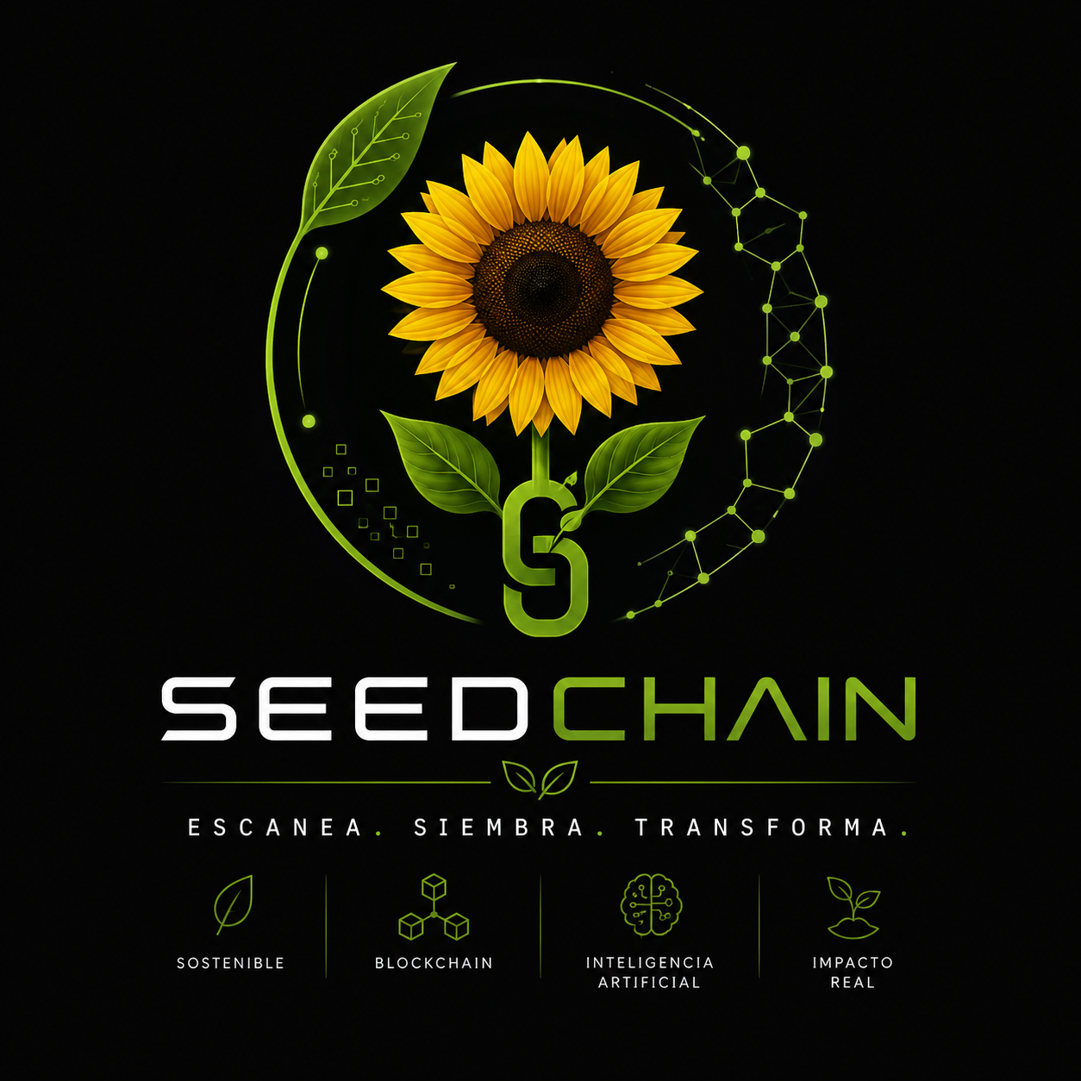
Integrantes:
– Líder
MIA ANDRADE
– Secretario
JULIETA TERÁN
– Diseñador
VICTORIA DURIN
– Expositor
JULIETA TERÁN
MIA ANDRADE
VICTORIA DURIN
– Investigador
JULIETA TERÁN
Institución:
Unidad Educativa Eight Academy
Nivel:
5TO EGB
Año Lectivo:
2025–2026
Mentor:
MARIA JOSE CÁRDENAS

REGISTRO DE ASISTENCIA DIARIA

Equipo Nº |  | Integrantes del equipo
Semana | Día | Julieta Terán | Mía Andrade | Victoria Durán
1 | lunes 19 de mayo | A | A | A
 | martes 20 de mayo | A | A | A
 | miércoles 21 de mayo
 | jueves 22 de mayo
 | viernes 23 de mayo
2 | lunes 26 de mayo | Feriado
 | martes 27 de mayo
 | miércoles 28 de mayo
 | jueves 29 de mayo
 | viernes 30 de mayo
3 | lunes 01 de junio
 | martes 02 de junio
 | miércoles 03 de junio
 | jueves 04 de junio
 | viernes 05 de junio

SEMANA 1
La Semana 1 es para:
- organizar equipos
- validar ideas
- investigar problemas reales
- definir el ODS
- crear estructura del proyecto
- preparar el Whitepaper v0.1
- crear el GitHub funcional

NOMBRE DEL EQUIPO:
GARDENS
TEMA: SeedChain: Plataforma Inteligente de Trazabilidad Ecológica Basada en Blockchain e Inteligencia Artificial para Productos Plantables Sostenibles
DISEÑO DE LOGOTIPO
Concepto del Logotipo
El logotipo de SeedChain representa la conexión entre la naturaleza, la sostenibilidad y la tecnología inteligente.
Su diseño combina elementos ecológicos y digitales para transmitir innovación, impacto ambiental y trazabilidad mediante blockchain.
ELEMENTOS DEL LOGOTIPO
Semilla central
Representa: vida, crecimiento, sostenibilidad,
y el inicio del cambio ecológico.
Formas tipo cadena / circuitos
Simbolizan: blockchain, conexión digital, trazabilidad, seguridad tecnológica, y descentralización.
Estilo futurista
Representa: inteligencia artificial, innovación,
automatización, y tecnología aplicada al medio ambiente.
Colores utilizados
Verde neón
Representa: naturaleza, crecimiento, sostenibilidad, y eco innovación.
Negro
Representa: tecnología, modernidad, elegancia,
y enfoque startup.
Blanco
Representa: transparencia, simplicidad, y equilibrio.
ESTILO VISUAL
El diseño utiliza un estilo:
minimalista, tecnológico, moderno, y futurista,
para transmitir que SeedChain no es solo un producto ecológico, sino una plataforma tecnológica sostenible.
TIPOGRAFÍA
La tipografía utilizada es: limpia, moderna, geométrica, y de estilo startup, para reflejar innovación y fácil reconocimiento de marca.
MENSAJE DEL LOGOTIPO
“Transformamos materiales físicos en impacto ecológico inteligente.”

LUNES 18 DE MAYO DE 2026
ORGANIZACIÓN DE EQUIPOS
ACTIVIDADES A REALIZAR
COMPLETAR EL REGISTRO DE LOS EQUIPOS
REGISTRO DE EQUIPOS
EN LA MATRIZ
- TOMAR ASISTENCIA
- FOTOGRAFÍA DEL EQUIPO Y MENTOR (EVIDENCIA)
- DEFINIR EQUIPOS
- DEFINIR EL NOMBRE DEL EQUIPO
- DEFINIR ROLES DE CADA INTEGRANTE
- EDAD
- CORREO INSTITUCIONAL
- NOMBRE Y NÚMERO DEL REPRESENTANTE

Dentro de este DRIVE deberán registrar de manera organizada todos los avances y procesos de construcción del proyecto.
Aquí podrán incluir:
- Fotografías del desarrollo del proyecto y evidencias de trabajo.
- Tareas y responsabilidades asignadas a cada integrante del equipo.
- Mapeo de ideas, lluvia de ideas y organización de propuestas.
- Bocetos, esquemas y planificación del prototipo.
- Links de diseños, páginas web, prototipos o recursos digitales elaborados.
- Investigaciones, entrevistas, encuestas y resultados obtenidos.
- Observaciones, mejoras y acuerdos realizados durante el proceso.
Este documento funcionará como una bitácora o cuaderno digital de trabajo colaborativo, donde se evidenciará todo el proceso creativo, investigativo y tecnológico desarrollado por el equipo durante la Hackathon.

MARTES 19 DE MAYO DE 2026
DEFINICIÓN DEL PROBLEMA + ODS
Estudiantes
Documento de propuesta inicial - estructura
- Problema:
Vivimos en una sociedad donde cada vez existe mayor preocupación por el medio ambiente, el cambio climático y la contaminación generada por residuos de un solo uso. Sin embargo, miles de invitaciones, etiquetas y productos de papel continúan siendo utilizados por pocos minutos y luego desechados, aumentando el desperdicio de materiales reciclables.
Actualmente, muchas empresas y personas buscan alternativas sostenibles, pero la mayoría de productos ecológicos no permiten verificar su impacto ambiental real ni generan interacción tecnológica con el usuario.
Este problema afecta a:
consumidores,empresas, organizadores de eventos, instituciones educativas, y comunidades que generan grandes cantidades de residuos de papel diariamente.
Además, existe poca trazabilidad en iniciativas ecológicas, lo que dificulta medir el verdadero impacto sostenible de los productos reciclables.
- Definir el eje y ODS:
United Nations Objetivo de Desarrollo Sostenible 12 — Producción y Consumo Responsables
SeedChain se relaciona directamente con el ODS 12 porque promueve la reutilización de materiales reciclables, la reducción de residuos y el consumo responsable mediante innovación tecnológica. El proyecto transforma papel reciclado en biomateriales plantables inteligentes con semillas integradas, identidad digital y trazabilidad blockchain, fomentando una economía circular más sostenible y consciente. Además, responde a la necesidad actual de crear soluciones ecológicas verificables, interactivas y alineadas con las nuevas tendencias de sostenibilidad global.
SOLUCIÓN PROPUESTA
SeedChain es una plataforma inteligente que transforma papel reciclado en invitaciones y etiquetas plantables con semillas integradas, identidad digital y trazabilidad ecológica mediante blockchain.
Cada producto incorpora un código QR único que permite registrar la siembra, monitorear el crecimiento de la planta y visualizar el impacto ambiental mediante inteligencia artificial.
- Tecnología: IA / Blockchain / ambas

Inteligencia Artificial (IA)
- Inteligencia Artificial
La inteligencia artificial analiza imágenes del crecimiento de las plantas y genera recomendaciones personalizadas sobre:
- riego,
- iluminación,
- cuidados,
- y seguimiento del cultivo.
Blockchain
- Blockchain permite registrar de forma segura:
- el origen del biomaterial,
- el tipo de semilla,
- la fecha de siembra,
- el progreso del crecimiento,
- y el impacto ecológico generado.
- Cada invitación posee una identidad digital

Diferenciador: ¿Por qué esta solución y no otra que ya existe?
A diferencia de otros productos ecológicos tradicionales, SeedChain no sólo reutiliza papel: convierte productos físicos en activos ecológicos inteligentes con trazabilidad verificable y seguimiento ambiental en tiempo real.
La combinación de: biomateriales plantables, blockchain, inteligencia artificial, y experiencia interactiva permite crear una solución innovadora, sostenible y escalable alineada con las tendencias globales de GreenTech y economía circular.
Estadísticas
Los números más fuertes son: Ecuador recolecta 14.421,3 toneladas diarias de residuos, solo 15,8% se recolecta de forma diferenciada, y a nivel regional solo 4,5% de los residuos se recicla; además, en LATAM los consumidores eco-activos crecieron hasta 28% en 2024 y ese segmento vale US$ 17 mil millones.
Ecuador: magnitud del problema
En 2023, Ecuador recolectó en promedio 14.421,3 toneladas diarias de residuos sólidos.
De ese total, 84,2% fue recolectado de forma no diferenciada y solo 15,8% de forma diferenciada.
Cada habitante urbano generó en promedio 0,9 kg/día de residuos sólidos.
En disposición final, solo 55,2% de los GADM reportó relleno sanitario; 27,6% usó celdas emergentes y 17,2% botaderos.
La separación en la fuente apenas llegó a 31,7% de GADM.

Papel y cartón
En la recolección diferenciada de Ecuador, el INEC reporta que 49,6% de los residuos recolectados de forma diferenciada eran inorgánicos, una categoría donde entra papel/cartón junto con otros reciclables.
En el mismo boletín, el INEC ubica el papel-cartón dentro de los residuos separados en hogares, aunque no cuantifica una tonelada nacional exacta en 2023.
Una referencia local de 2021 señaló que papel y cartón representan casi 10% de los residuos visibles en basureros ecuatorianos, útil como dato complementario, pero menos sólido que el boletín INEC.
Reciclaje en Ecuador y región
En Ecuador, el reporte INEC-AM E para 2023 muestra que solo 15,8% de la recolección fue diferenciada, lo cual es un proxy claro de baja tasa de recuperación formal.
Para Latinoamérica y el Caribe, el propio boletín del INEC cita al Banco Mundial y estima una tasa de reciclaje de solo 4,5%.
El mismo documento señala que la región genera una producción per cápita promedio de 0,99 kg/hab/día.
Ecuador aparece con 0,88 kg/hab/día, por debajo de varios países de la región pero todavía en un nivel alto para justificar soluciones de optimización y trazabilidad.
Consumo sostenible
Kantar reportó que los Eco-Actives en Latinoamérica crecieron de 2023 a 2024 hasta representar 28% de la población.
Ese segmento vale cerca de US$ 17 mil millones en la región.
Además, 44% de los consumidores latinoamericanos ha dejado de comprar productos por su impacto ambiental.
Kantar también dice que 36% de los consumidores en LATAM considera que las marcas tienen más responsabilidad que el gobierno o los consumidores frente al daño ambiental.
En 2024, la preocupación ambiental principal pasó a ser el cambio climático, con 3% más menciones que el año anterior.
Economía circular y ODS 12
Ecuador presentó la Estrategia Nacional de Economía Circular Inclusiva 2025–2035, que abre espacio para trazabilidad, recuperación de materiales e innovación en reciclaje.
A nivel regional, CEPAL impulsa marcos para medir circularidad y mejorar la gestión de residuos sólidos en América Latina y el Caribe.
ODS 12 pide explícitamente reducir la generación de desechos mediante prevención, reducción, reciclado y reutilización, así como mejorar la información para consumo y producción sostenibles.
Ese punto encaja muy bien con SeedChain porque tu propuesta combina blockchain, IA y biomateriales plantables para trazabilidad ecológica y recuperación de valor.
Datos para el pitch
Problema: Ecuador genera 14.421,3 ton/día, pero solo 15,8% entra en recolección diferenciada.
Brecha: solo 31,7% de municipios separa en la fuente y 43,9% de los que recolectan desechos sanitarios diferenciados no tienen sistema de tratamiento/disposición final.
Mercado: en LATAM, los consumidores eco-activos son ya 28% y el segmento alcanza US$ 17 mil millones.
Tendencia: la preocupación por el clima y el rechazo al plástico están subiendo, lo que favorece marcas con trazabilidad y empaques sostenibles.
Narrativa SeedChain: “transformar residuos y biomateriales plantables en productos trazables, verificables y circulares”.
Mentor
- Drive: Subir las carpetas con los formatos establecidos.
- Ficha avance hackathon: Completar la información en la hoja que corresponda.
Ficha_Avance_Hackathon_Eight_Academy_2026.xlsx
- Guía del mentor: Revisar el documento, contiene información detallada de la función de cada mentor y los entregables.
https://rufoiot.github.io/hackathon-2026/guia-mentor.html
- Formato Whitepaper V0.1:
ESTRUCTURA WHITEPAPER
- Cada mentor debe Investigar y crear un repositorio en Github.
Deben:
- crear el repositorio
- poner README
- agregar integrantes
- crear carpetas

MIÉRCOLES 20 DE MAYO DE 2026
- ENTREGAR “Canvas del proyecto — 9 bloques clave”
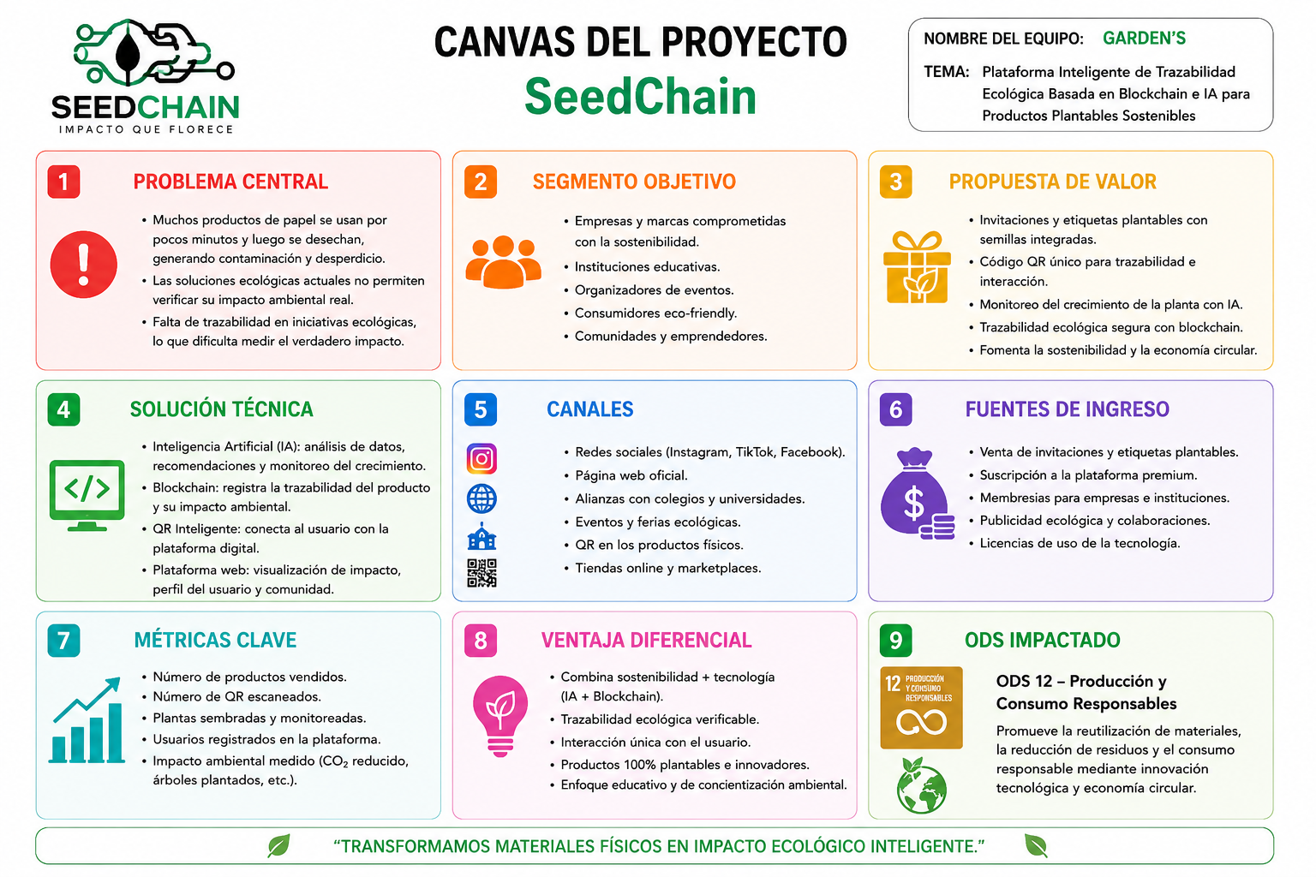
HERRAMIENTAS DONDE REALIZAMOS
SE ADJUNTA EL LINK
- MIRO: https://miro.com/app/board/uXjVHQF_-p4=/?share_link_id=979844631514

